**ESCUELA SUPERIOR POLITECNICA DEL LITORAL**

**FACULTAD DE CIENCIAS NATURALES Y MATEMATICAS**

**INSTITUTO DE CIENCIAS QUIMICAS Y**

**AMBIENTALES (ICQA)**

**LABORATORIO DE QUIMICA GENERAL 1**

**PRACTICA**

**N°7**

**Tema:**

**DESCOMPOSICIÓN TÉRMICA DE SALES Y SU ESTEQUIOMETRIA .**

**Estudiante:** Luis Felipe Correa González

**Profesora:** Msc. Sandra Pulgar de Marriott

**Fecha:** Miércoles, 16 de julio del 2014

**Paralelo:** 22

**GRUPO**: “G”

**OBJETIVO:**

Establecer la estequiometria de la descomposición de una sal clorada de potasio para identificar la fórmula de la sal.

**INTRODUCCION:**

**Ecuación y Reacción química:** descripción simbólica de una reacción química, cambio químico en el cual uno o más elementos reaccionan.

**Estequiometria:** cálculo de las relaciones cuantitativas entre los reactivos y productos en una reacción.

**Catalizador:** sustancia que está presente en la reacción química en contacto físico con los reactivos.

**Ley de la conservación de la materia (enunciado, autor y año):** en una reacción química ordinaria la masa permanece constante “Mijail Lomonósov 1745 y Lavoisier 1789.

**MATERIALES DE LABORATORIO:**

* Tubo de ensayo
* Balanza mecánica ±0.1g
* Espátula
* Nuez
* Mechero
* Pinza para tubo
* Agarradera de tubo

**REACTIVOS:**

* MnO2 (catalizador Oxido de Manganeso)
* KCLOX (Sal clorada de potasio)

**Esquema del procedimiento:**

**Procedimiento**

Colocar una pequeña cantidad de dióxido de manganeso en un tubo de ensayo limpio y seco, y pesarlo. Anotar la masa como M1.

Añadir dos gramos aproximadamente de sal clorada y vuélvela a pesar. Registre la nueva masa como M2 = M1 + Msal clorada.

Mezclar el contenido del tubo agitándolo por vibración (golpear con los dedos el costado del tubo), hasta homogenizar completamente

.

Sujetar el tubo de ensayo en un soporte universal con posición inclinada, y calentar con la llama de un mechero hasta que se ponga al “rojo vivo” el fondo del tubo, e inmediatamente recorra la llama a lo largo del tubo.

Comprobar el desprendimiento total de oxígeno; acercando una brasa a la boca del tubo para observar que la brasa no se ilumine; o peor llegue a formar una llama.

Enfriar al ambiente el tubo con contenido, y pese. Anotar la masa como M3 = M1 + MKCL

Elaborar la tabla de datos y realizar los cálculos correspondientes para completar asi la tabla de resultados.

**PROCEDIMIENTO:**

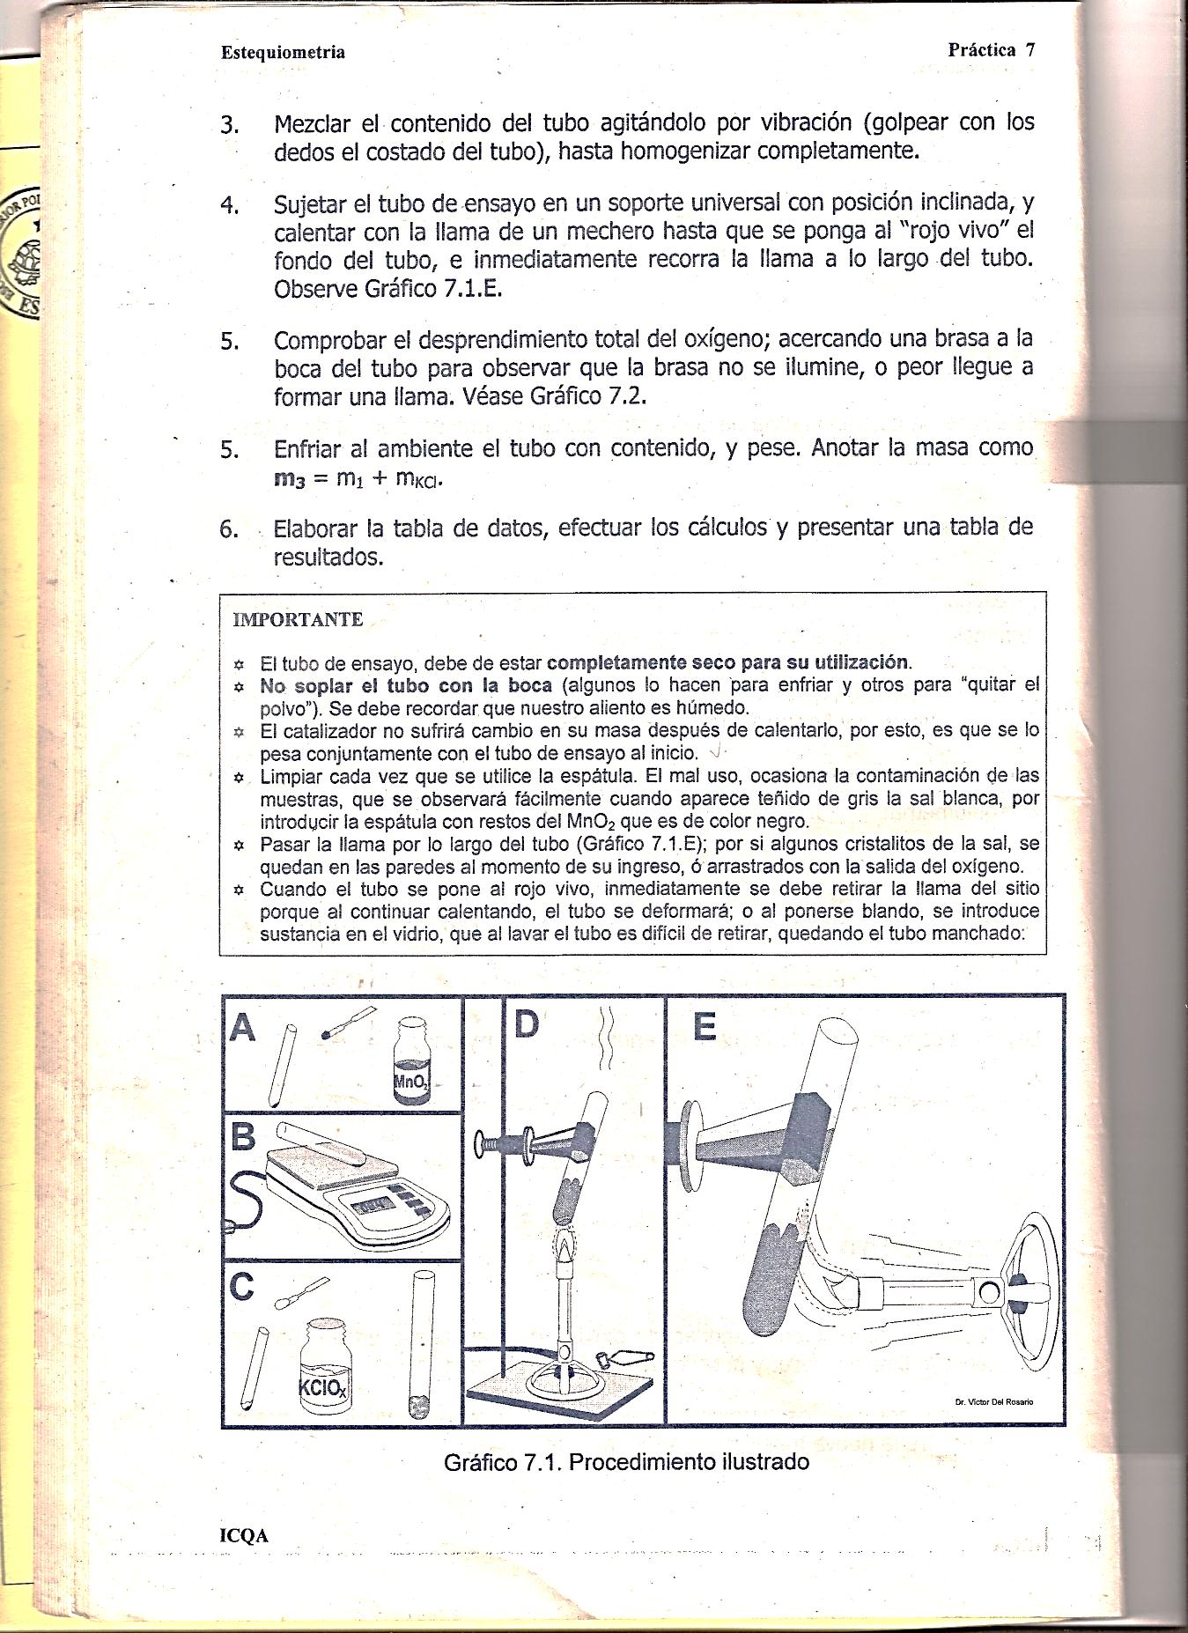

PROCEDIMIENTO PARA COMPROBAR LA EXISTENCIA DE OXIGENO.

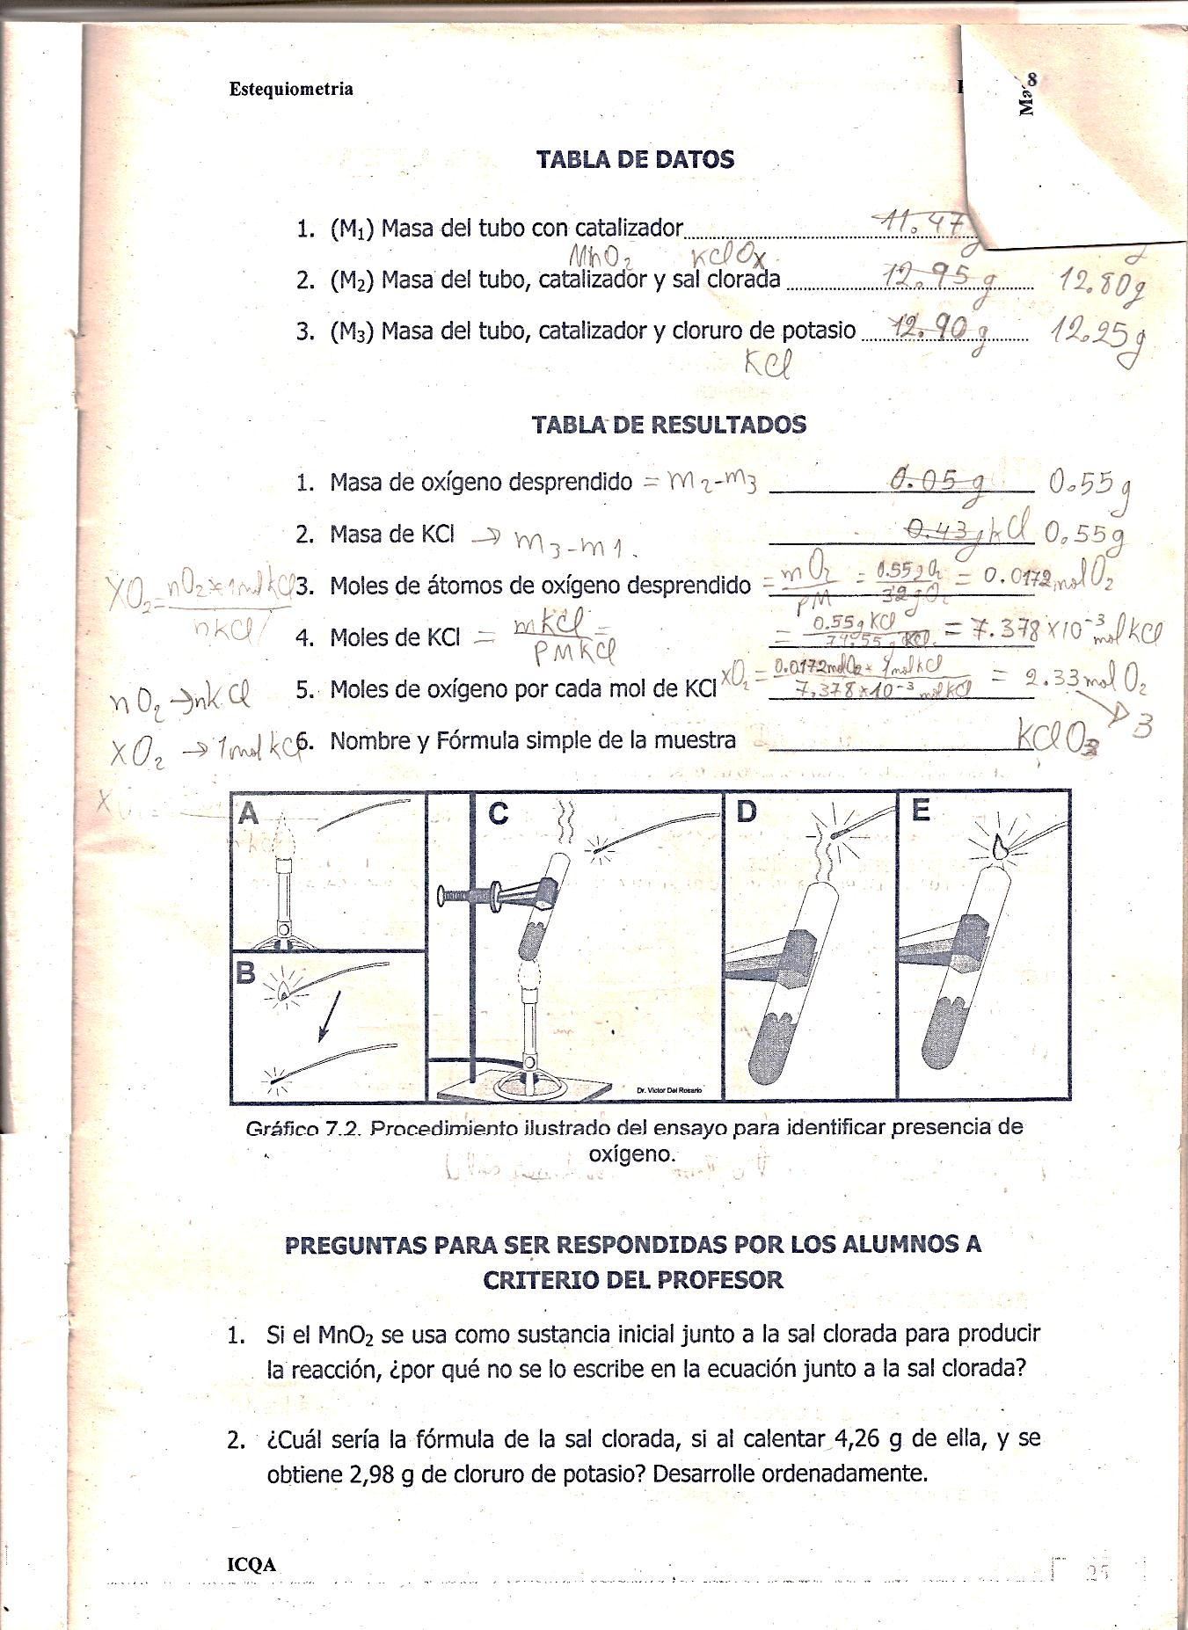

**Tabla de datos:**

|  |  |  |
| --- | --- | --- |
| 1 | (M1) Masa del tubo con catalizador | 19,7±0.1g |
| 2 | (M2) Masa del tubo, catalizador y sal clorada | 21,7±0.1g |
| 3 | (M3) Masa del tubo, catalizador y cloruro de potasio | 20,9±0.1g |

**CALCULOS:**

$$Masa de oxígeno desprendido : m3-m1=1,2gr$$

$$Masa del KCL:m2-m3=0,8gr$$

$$\#moles O= \frac{m3-m1}{Pmole compuesto}=\frac{1,2gr}{32gr}=0,0375gr$$

$$\#moles KCL= \frac{masa del KCL}{pm KCL}=\frac{0,8gr}{74,54gr}=0,010gr$$

$$XmolKCL= \frac{\#molesKCL}{\#moles O2}=\frac{0,0375gr}{0,010gr}=3,75 APROXIMADAMENTE 4 gr$$

**Tabla de resultados:**

|  |  |  |
| --- | --- | --- |
| 1 | Masa del oxígeno desprendido | 1,2gr |
| 2 | Masa de KCL | 0,8gr |
| 3 | Moles de átomos de oxígeno desprendido. | 0.0375gr |
|
| 4 | Moles de KCL. | 0.010gr |
|
| 5 | Moles de oxígeno por cada mol de KCL. | 3,75 aprox 4 gr |
|
| 6 | Nombre y Fórmula simple de la muestra | KCLO4 PERCLORATO DE POTASIO |

**Observaciones:**

* El catalizador acelera la reacción química pero en ningún momento interviene en esta.
* Se debe tener cierta eficacia en el manejo de la balanza ya que por mediciones no tan exactas se puede obtener un resultado muy alejado al teórico.
* Se observa que en esta reacción se da gran desprendimiento de oxígeno.

**Conclusiones:**

* Al realizar esta práctica debemos tener especial cuidado al tocar materiales que absorben la humedad.
* Debemos utilizar todo el catalizador y compuesto no dejar que se pegue en las paredes del tubo de ensayo**.**
* En esta reacción química podemos observar la producción de oxígeno mediante la interacción de un catalizador y una sal clorada.
* En la reacción química efectuada se cumple la ley de la conservación de la materia.

**Recomendaciones:**

* Al comprobar la presencia de oxígeno mediante la combustión de la pajilla se debe evitar que la ceniza caiga en el tubo de ensayo
* No colocar directamente calor sobre el tubo de ensayo este puede explotar.
* Un correcto uso de la balanza para evitar problemas en la práctica.

**Bibliografía:**

* (Del Rosado Victor, Manual de practicas química general 1, ESPOL, 2012, 3º edición, 46 , págs. 19-22)
* (ecured.cu)
* (buenastareas/ensayos/ESTEQUIOMETRIA, 2014)
* (dequimica.com)
* (enciclopedia)

**Preguntas para ser respondidas por los alumnos a criterio del profesor:**

1. **Si el MnO2 se usa como sustancia inicial junto a la sal clorada para producir la reacción, ¿Por qué no se lo escribe en la ecuación junto a la sal clorada?**

El MnO2 en la ecuación actúa como un catalizador que quiere decir esto , acelera la reacción química pero en ningún momento la afecta actúa como un agente externo.

1. **¿Cuál sería la fórmula de la sal clorada, si al calentar 4.26gr de ella, y se obtienen 2,98g de cloruro de potasio? Desarrolle ordenadamente.**

$$KCLOX-→O2+KCL$$

$$KCL=,98gr\frac{1 mol }{74,45g}=0,04moles$$

$$moles de O2=1 mol KCL \frac{0,04moles O2}{0,04moles KCL}=1mol=O2$$

$O2=1,28gr\frac{1 mol}{32gr}=0,04moles$

Ecuación Química Balanzeada.

$$2KCLO(1)-→O2+2KCL$$